
绝密★启用前
2020年普通高等学校招生全国统一考试
理科数学
注意事项：
1.答卷前，考生务必将自己的姓名、准考证号填写在答题卡上。
2.回答选择题时，选出每小题答案后，用铅笔把答题卡上对应题目的答案标号涂黑。如需改动，用橡皮擦干净后，再选涂其他答案标号。回答非选择题时，将答案写在答题卡上。写在本试卷上无效。
3.考试结束后，将本试卷和答题卡一并交回。
一、选择题：本题共12小题，每小题5分，共60分。在每小题给出的四个选项中，只有一项是符合题目要求的。
1已知集合A＝{(x，y)|x，y∈N*，y≥x}，B＝{(x，y)|x＋y＝8}，则A∩B中元素的个数为
A.2 B.3 C.4 D.6
2.复数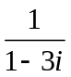的虚部是
A.－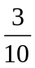 B.－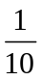 C. D.
3.在一组样本数据中，1，2，3，4出现的频率分别为p₁，p₂，p₃，p₄，且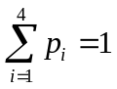，则下面四种情形中，对应样本的标准差最大的一组是
A.p₁＝p₄＝0.1，p₂＝p₃＝0.4 B.p₁＝p₄＝0.4，p₂＝p₃＝0.1
C.p₁＝p₄＝0.2，p₂＝p₃＝0.3 D.p₁＝p₄＝0.3，p₂＝p₃＝0.2
4.Logistic模型是常用数学模型之一，可应用于流行病学领域，有学者根据公布数据建立了某地区新冠肺炎累计确诊病例数I(t)(t的单位：天)的Logistic模型：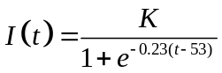，其中K为最大确诊病例数。当I(t*)＝0.95K时，标志着已初步遏制疫情，则t*约为(ln19≈3)
A.60 B.63 C.66 D.69
5.设O为坐标原点，直线x＝2与抛物线C：y²＝2px(p>0)交于D，E两点，若OD⊥OE，则C的焦点坐标为
A.(，0) B.(，0) C.(1，0) D.(2，0)
6.已知向量a，b满足|a|＝5，|b|＝6，a·b＝－6，则cos<a，a＋b>＝
A.－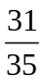 B.－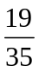 C.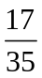 D.
7.在△ABC中，cosC＝，AC＝4，BC＝3，则cosB＝
A. B. C. D.
8.右图为某几何体的三视图，则该几何体的表面积是
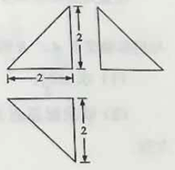
A.6＋4 B.4＋4 C.6＋2 D.4＋2
9.已知2tanθ－tan(θ＋)＝7，则tanθ＝
A.－2 B.－1 C.1 D.2
10.若直线l与曲线y＝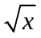和圆x²＋y²＝都相切，则l的方程为
A.y＝2x＋1 B.y＝2x＋ C.y＝x＋1 D.y＝x＋
11.设双曲线C：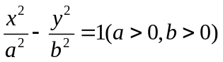的左、右焦点分别为F₁，F₂，离心率为。P是C上一点，且F₁P⊥F₂P。若△PF₁F₂的面积为4，则a＝
A.1 B.2 C.4 D.8
12.已知5⁵<8⁴，13⁴<8⁵。设a＝log₅3，b＝log₈5，c＝log₁₃8，则
A.a<b<c B.b<a<c C.b<c<a D.c<a<b

二、填空题：本题共4小题，每小题5分，共20分。
13.著x，y满足约束条件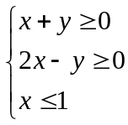，则z＝3x＋2y的最大值为 。
14.(x²＋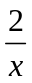)⁶的展开式中常数项是 。(用数字作答)。
15.已知圆锥的底面半径为1，母线长为3，则该圆锥内半径最大的球的体积为 。
16.关于函数f(x)＝sinx＋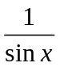有如下四个命题：
①f(x)的图像关于y轴对称。
②f(x)的图像关于原点对称。
③f(x)的图像关于直线x＝对称。
④f(x)的最小值为2。
其中所有真命题的序号是 。

三、解答题：共70分。解答应写出文字说明、证明过程或演算步骤。第17～21题为必考题，每个试题考生都必须作答。第22、23题为选考题，考生根据要求作答。
(一)必考题：共60分。
17.(12分)
设数列{a_{n}}满足a₁＝3，a_{n＋1}＝3a_{n}－4n。
(1)计算a₂，a₃，猜想{a_{n}}的通项公式并加以证明；
(2)求数列{2^{n}a_{n}}的前n项和S_{n}。

18.(12分)
某学生兴趣小组随机调查了某市100天中每天的空气质量等级和当天到某公园锻炼的人次，整理数据得到下表(单位：天)：
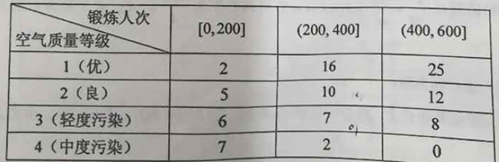
(1)分别估计该市一天的空气质量等级为1，2，3，4的概率；
(2)求一天中到该公园锻炼的平均人次的估计值(同一组中的数据用该组区间的中点值为代表)；
(3)若某天的空气质量等级为1或2，则称这天“空气质量好”；若某天的空气质量等级为3或4，则称这天“空气质量不好”。根据所给数据，完成下面的2×2列联表，并根据列联表，判断是否有95%的把握认为一天中到该公园锻炼的人次与该市当天的空气质量有关?
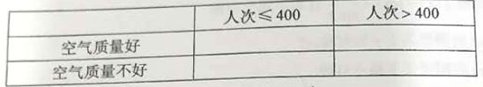
附：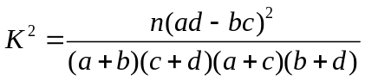
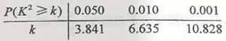。

19.(12分)
如图，在长方体ABCD－A₁B₁C₁D₁中，点E，F分别在棱DD₁，BB₁上，且2DE＝ED₁，BF＝2FB₁。
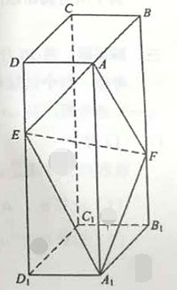
(1)证明：点C₁在平面AEF内；
(2)若AB＝2，AD＝1，AA₁＝3，求二面角A－EF－A₁的正弦值。

20.(12分)
已知椭圆C：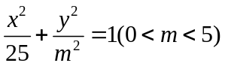的离心率为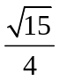，A，B分别为C的左、右顶点。
(1)求C的方程；
(2)若点P在C上，点Q在直线x＝6上，且|BP|＝|BQ|，BP⊥BQ，求△APQ的面积。

21.(12分)
设函数f(x)＝x³＋bx＋c，曲线y＝f(x)在点(，f())处的切线与y轴垂直。
(1)求b：
(2)若f(x)有一个绝对值不大于1的零点，证明：f(x)所有零点的绝对值都不大于1。

(二)选考题：共10分。请考生在第22、23题中任选一题作答。如果多做，则按所做的第一题计分。
22.[选修4－4：坐标系与参数方程](10分)
在直角坐标系xOy中，曲线C的参数方程为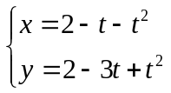(t为参数且t≠1)，C与坐标轴交于A，B两点。
(1)求|AB|；
(2)以坐标原点为极点，x轴正半轴为极轴建立极坐标系，求直线AB的极坐标方程。

23.[选修4－5：不等式选讲](10分)
设a，b，c∈R，a＋b＋c＝0，abc＝1。
(1)证明：ab＋bc＋ca<0；
(2)用max{a，b，c}表示a，b，c的最大值，证明：max{a，b，c}≥

